**Министерство науки и высшего образования Российской Федерации**

**ФГАОУ ВО «Севастопольский государственный университет»**

Институт информационных технологий

Кафедра «Информационные системы»

**Отчет по практической работе №4**

по дисциплине «Методы системного анализа и проектирования информационных систем»

Выполнил: студент группы

ИС/б-21-2-о

Ольховская А.С.

Принял:

Хохлов В.В.

г. Севастополь

2024 г.

ПРАКТИЧЕСКАЯ РАБОТА №4

«АНАЛИТИЧЕСКИЕ МЕТОДЫ ИССЛЕДОВАНИЯ СЕМО»

1 ЦЕЛЬ РАБОТЫ

Исследование всех аналитических методов исследования СеМО, построение графов разомкнутой/замкнутой СеМО, вычисление интенсивности потоков заявок и коэффициенты передач в узлах.

2 ХОД РАБОТЫ

2.1 Решена задача 3.1 в соответствии с 8 вариантом (рисунок 1).

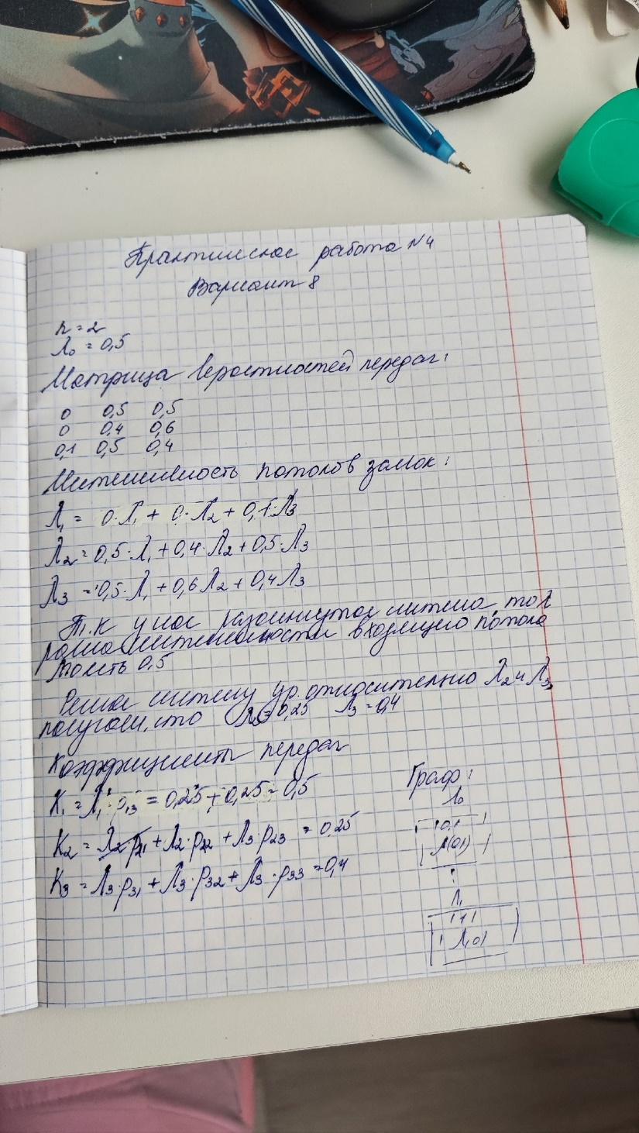

Рисунок 1 – Задача 3.1

ВЫВОД

В ходе работы были исследованы аналитические методы исследования СеМО, были построены графы разомкнутой/замкнутой СеМО, были вычислены интенсивности потоков заявок и коэффициенты передач в узлах.